ניצוצי לבינו
Insights for Your Shabbos Table
פרשת יתרו
ק"ק אש קודש
רב יונתן לוין

"וַיִּשְׁמַ֞ע יִתְר֨וֹ כֹהֵ֤ן מִדְיָן֙ חֹתֵ֣ן מֹשֶׁ֔ה אֵת֩ כָּל־אֲשֶׁ֨ר עָשָׂ֤ה אֱלֹהִים֙ לְמֹשֶׁ֔ה וּלְיִשְׂרָאֵ֖ל עַמּ֑וֹ כִּֽי־ הוֹצִ֧יא יְקֹוָ֛ק אֶת־יִשְׂרָאֵ֖ל מִמִּצְרָֽיִם: "
(יח:א)

אוצרות התורה
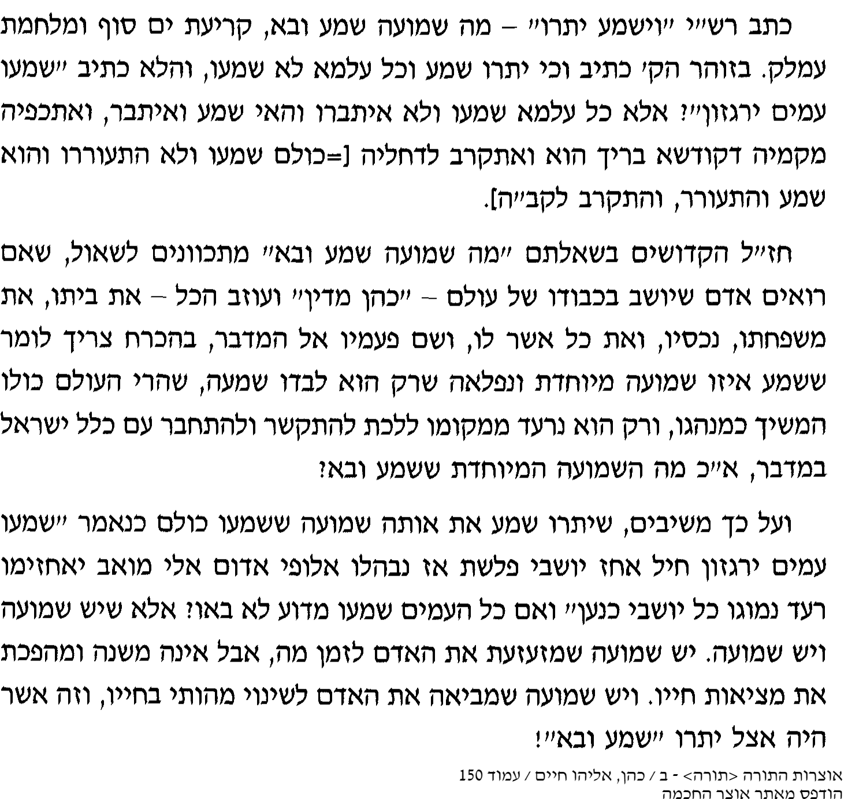
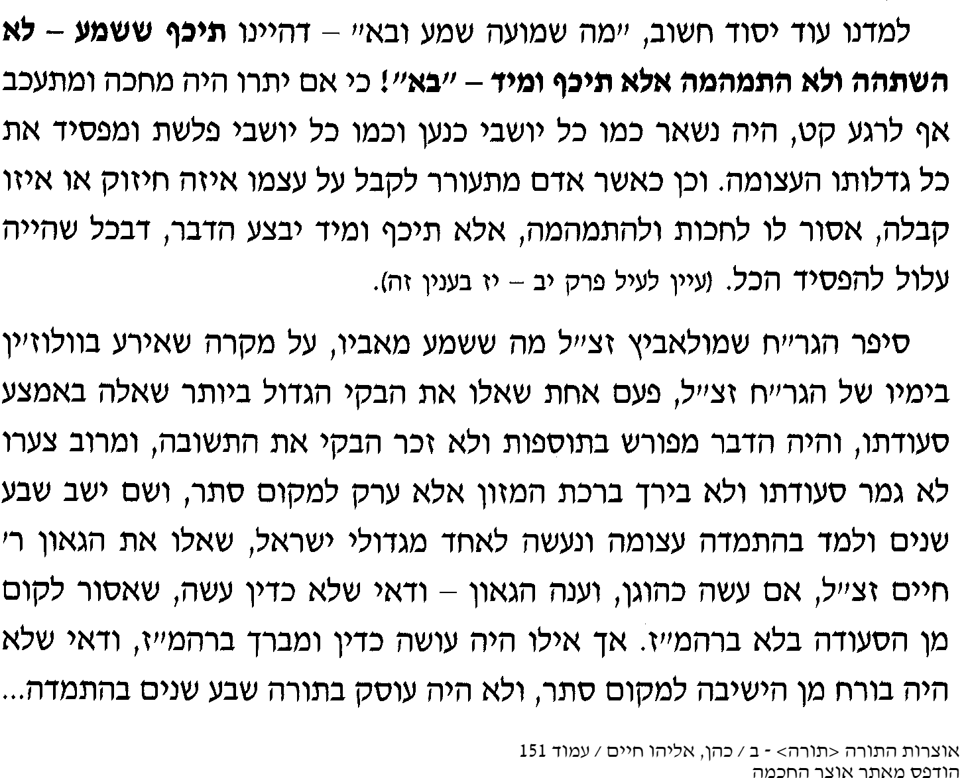
בת עין
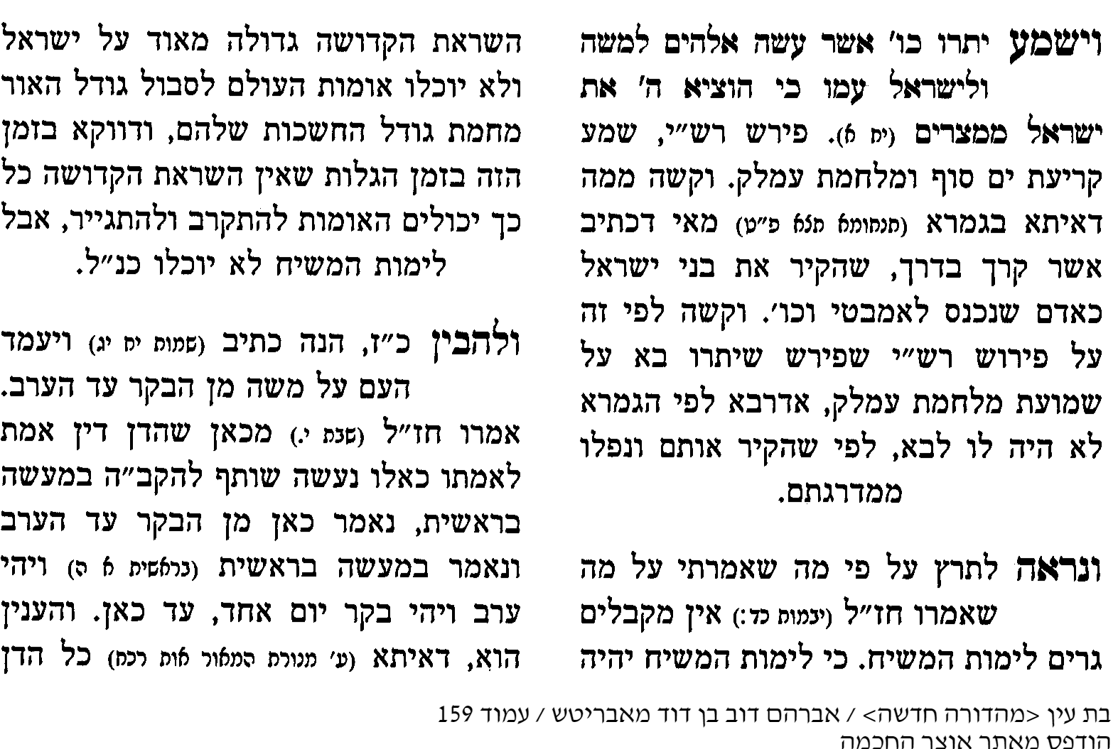

"וַיָּבֹ֞א יִתְר֨וֹ חֹתֵ֥ן מֹשֶׁ֛ה וּבָנָ֥יו וְאִשְׁתּ֖וֹ אֶל־מֹשֶׁ֑ה אֶל־הַמִּדְבָּ֗ר אֲשֶׁר־ה֛וּא חֹנֶ֥ה שָׁ֖ם הַ֥ר הָאֱלֹהִֽים"
(יח:ה)

מהרי"ל דיסקין
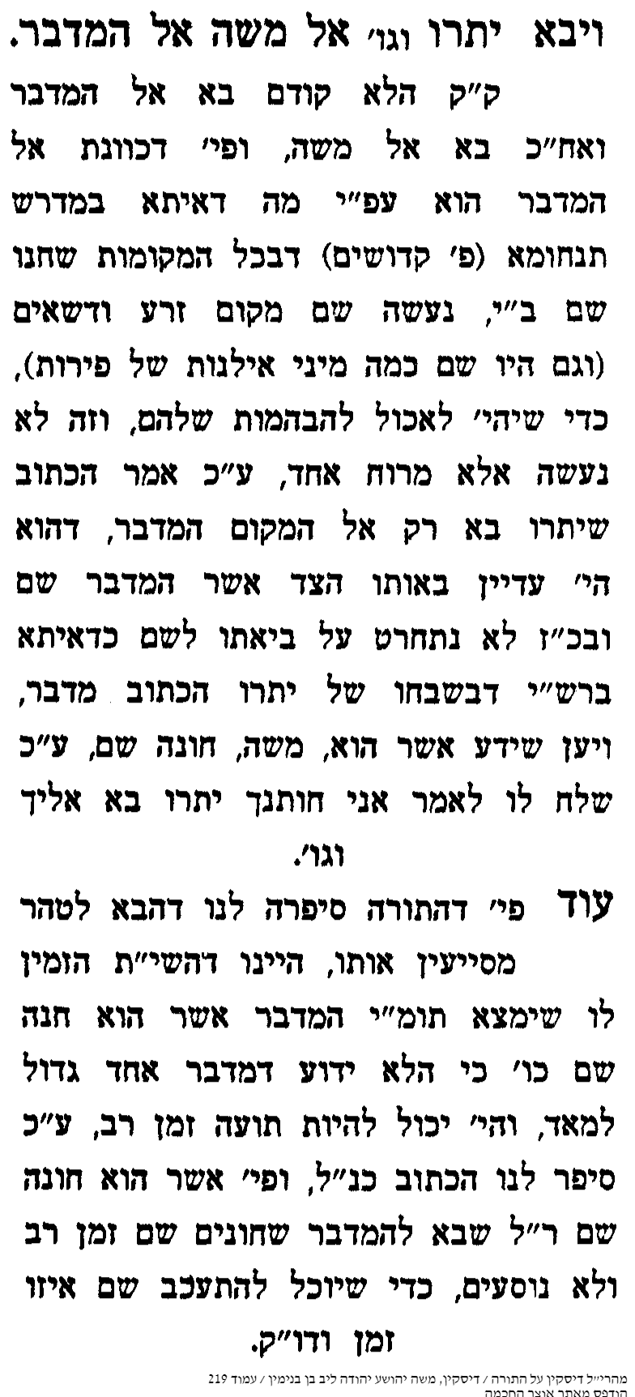

"וְאַתָּ֣ה תֶחֱזֶ֣ה מִכָּל־הָ֠עָם אַנְשֵׁי־חַ֜יִל יִרְאֵ֧י אֱלֹהִ֛ים אַנְשֵׁ֥י אֱמֶ֖ת שֹׂ֣נְאֵי בָ֑צַע וְשַׂמְתָּ֣ עֲלֵהֶ֗ם שָׂרֵ֤י אֲלָפִים֙ שָׂרֵ֣י מֵא֔וֹת שָׂרֵ֥י חֲמִשִּׁ֖ים וְשָׂרֵ֥י עֲשָׂרֹֽת "
(יח:כא)

אור החחיים
ונראה כי טעם הדבר הוא להראות ה' את בני ישראל הדור ההוא וכל דור ודור כי יש באומות גדולים בהבנה ובהשכלה, וצא ולמד מהשכלת יתרו בעצתו ואופן סדר בני אדם אשר בחר כי יש באומות מכירים דברים המאושרים, והכונה בזה כי לא באה הבחירה בישראל לצד שיש בהם השכלה והכרה יותר מכל האומות, וזה לך האות השכלת יתרו הא למדת כי לא מרוב חכמת ישראל והשכלתם בחר ה' בהם אלא לחסד עליון ולאהבת האבות. ויותר יערב לחיך טעם זה למאן דאמר (זבחים קט"ז א) יתרו קודם מתן תורה בא כי נתחכם ה' על זה קודם מתן תורה לומר שהגם שיש באומות יותר חכמים מישראל אף על פי כן אותנו הביא ה' אליו ובחר בנו, ועל זה בפרט עלינו לשבח לאשר בחר בנו מצד חסדיו. גם למאן דאמר אחר מתן תורה יש טעם במה שסדר ביאתו קודם להראות הכוונה הנזכרת שזולת זה אין הכונה הנזכרת נגלית והבן:

"אַתֶּ֣ם רְאִיתֶ֔ם אֲשֶׁ֥ר עָשִׂ֖יתִי לְמִצְרָ֑יִם וָאֶשָּׂ֤א אֶתְכֶם֙ עַל־כַּנְפֵ֣י נְשָׁרִ֔ים וָאָבִ֥א אֶתְכֶ֖ם אֵלָֽי"
(יט:ד)

תורת משה
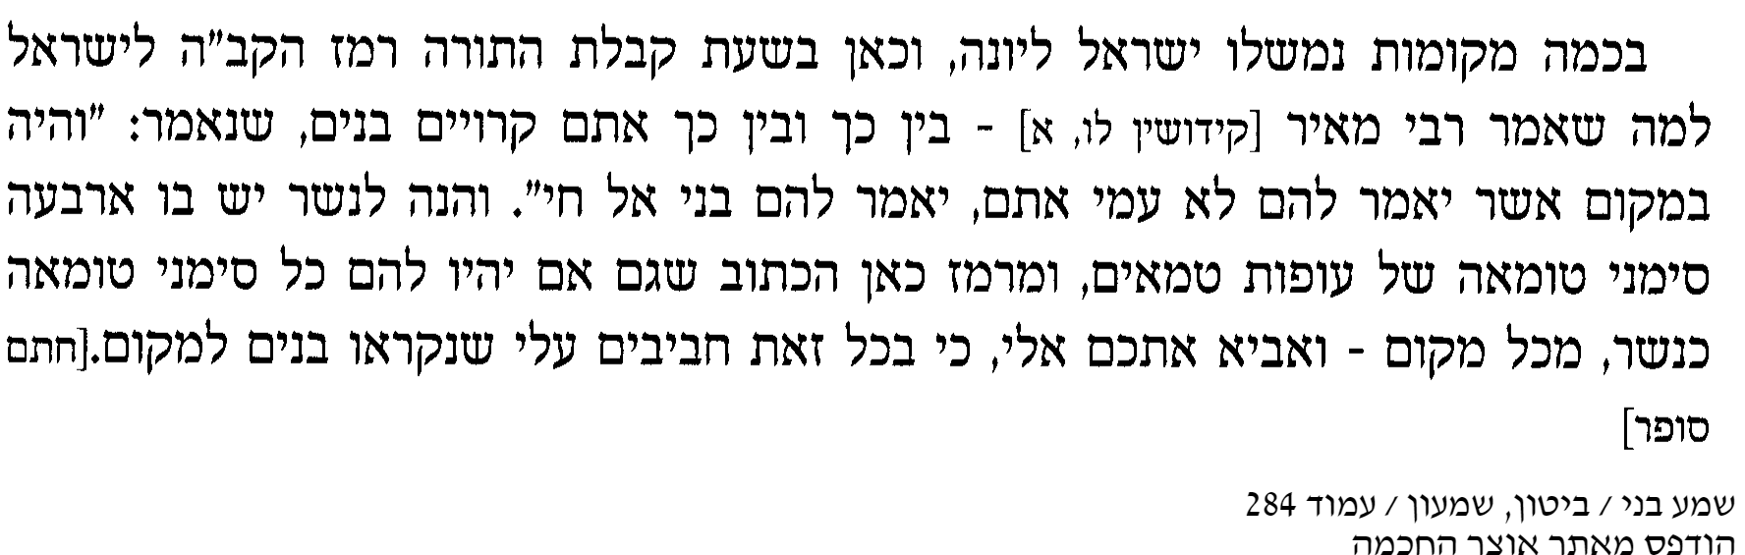

"וַיְהִי֩ בַיּ֨וֹם הַשְּׁלִישִׁ֜י בִּֽהְיֹ֣ת הַבֹּ֗קֶר וַיְהִי֩ קֹלֹ֨ת וּבְרָקִ֜ים וְעָנָ֤ן כָּבֵד֙ עַל־הָהָ֔ר וְקֹ֥ל שֹׁפָ֖ר חָזָ֣ק מְאֹ֑ד וַיֶּחֱרַ֥ד כָּל־הָעָ֖ם אֲשֶׁ֥ר בַּֽמַּחֲנֶֽה: "
(יט:טז)

תפארת שמשון
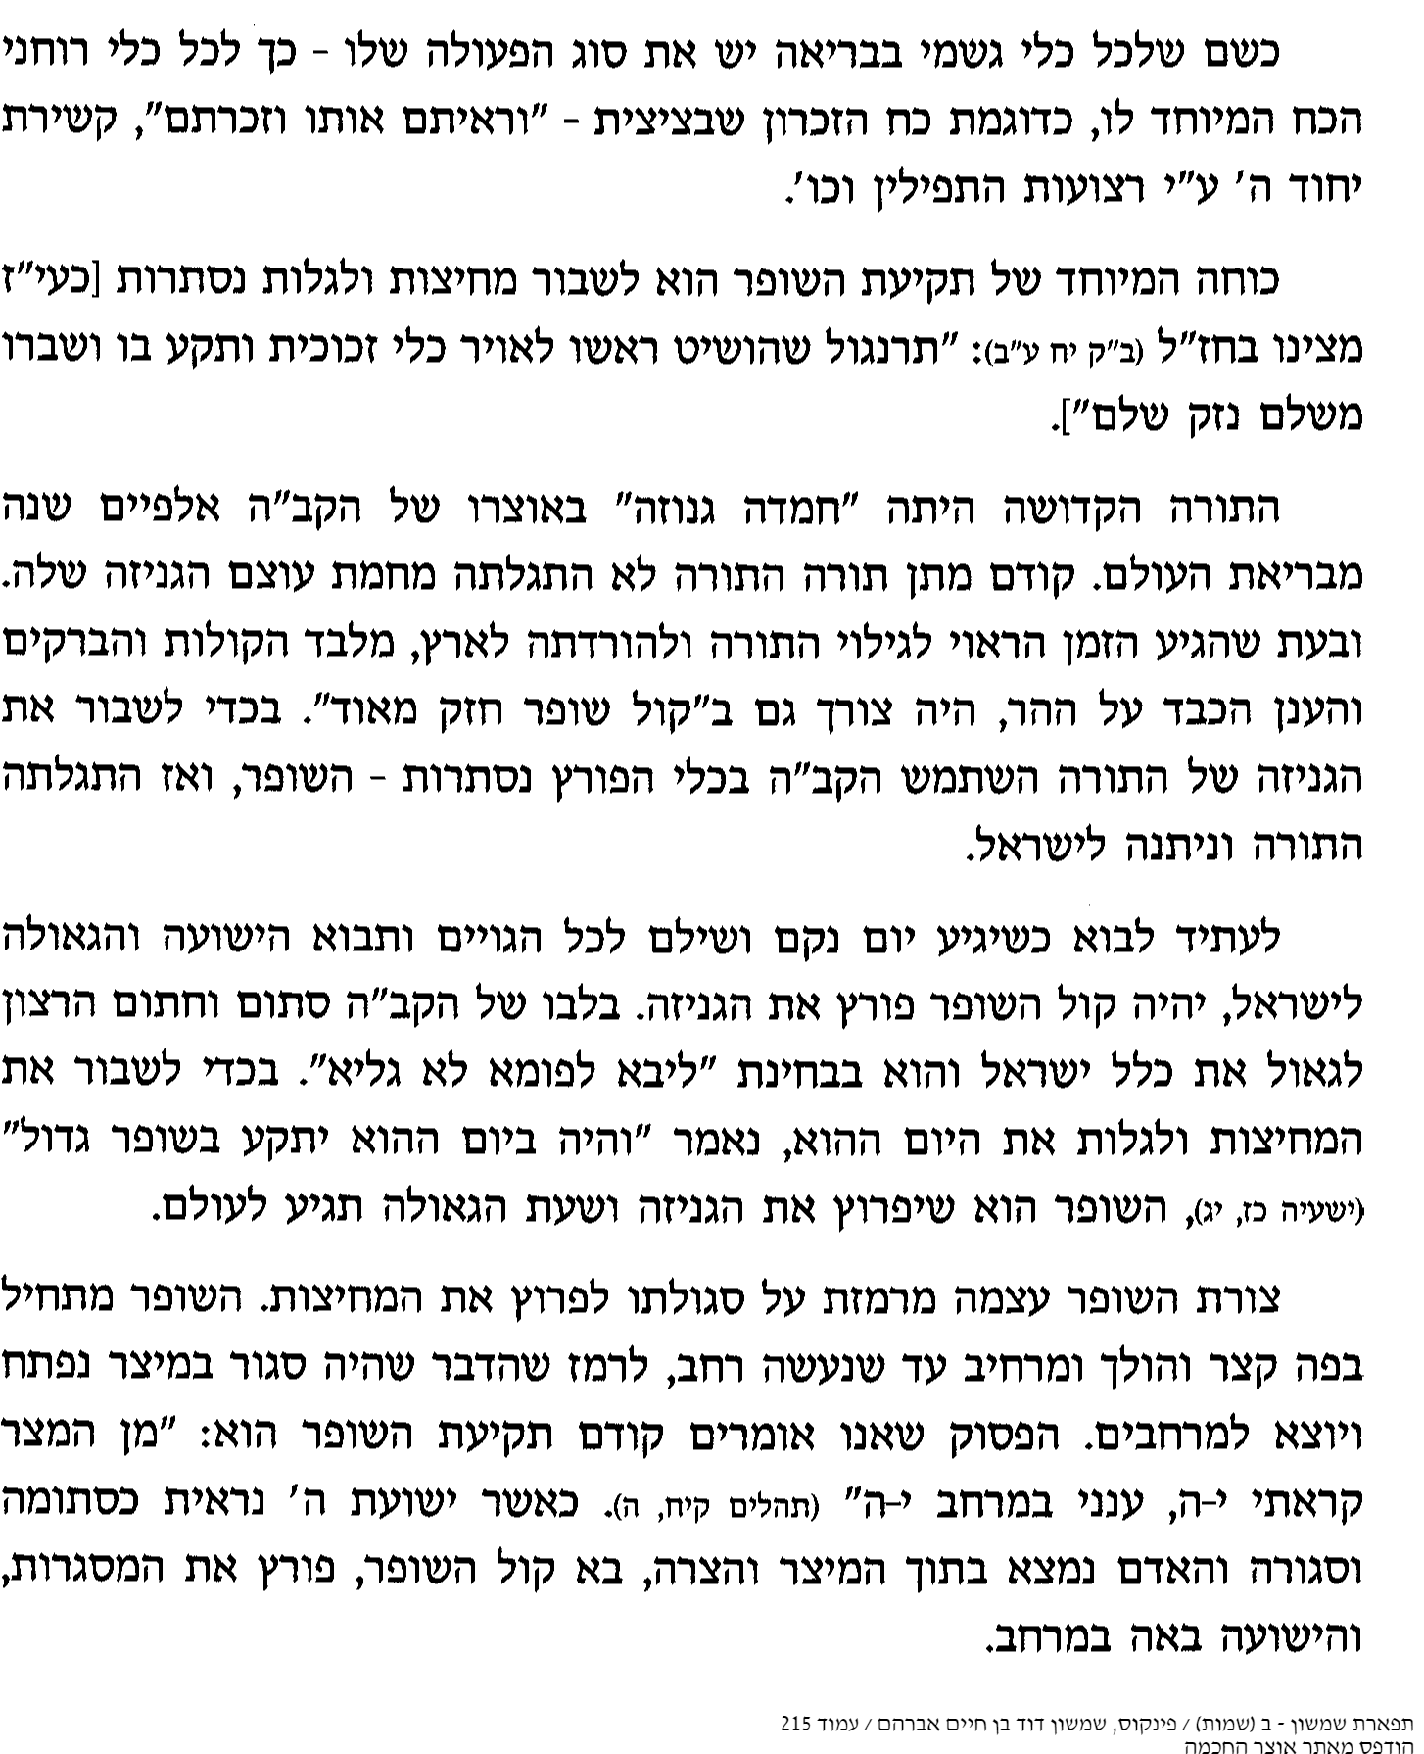

"וַיּוֹצֵ֨א מֹשֶׁ֧ה אֶת־הָעָ֛ם לִקְרַ֥את הָֽאֱלֹהִ֖ים מִן־הַֽמַּחֲנֶ֑ה וַיִּֽתְיַצְּב֖וּ בְּתַחְתִּ֥ית הָהָֽר "
(טו:א)

נחל קדומים

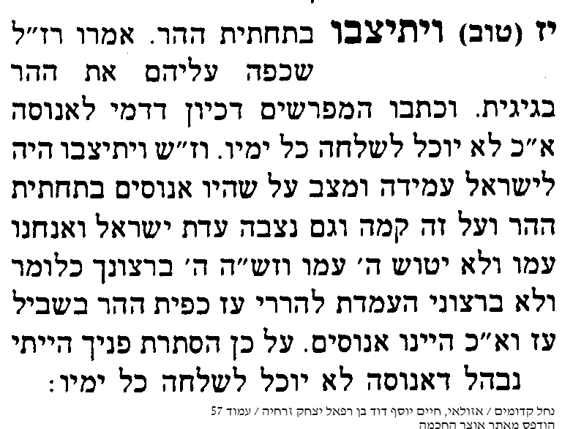

"וַיְדַבֵּ֣ר אֱלֹהִ֔ים אֵ֛ת כָּל־הַדְּבָרִ֥ים הָאֵ֖לֶּה לֵאמֹֽר "
(כ:א)

רא"ש
וידבר אלהים את כל הדברים האלה לאמר. בזה הפסוק יש ז' תיבות וכ"ח אותיות וכן בפ' א' של בראשית וכן במענה של קדיש (אמן) יהא שמיה רבא מברך לעלם לעלמי עלמיא. אסמכתא למה שארז"ל כל העונה אמן בכל כחו כאלו נעשה שותף להקב"ה במעשה בראשית ובמתן תורה

"לֹ֥א תִרְצָ֖ח ס לֹ֣א תִנְאָ֑ף ס לֹ֣א תִגְנֹ֔ב ס לֹֽא־תַעֲנֶ֥ה בְרֵעֲךָ֖ עֵ֥ד שָֽׁקֶר "
(כ:יג)

יחי ראובן

